ACO Kellerablauf

ACO Haustechnik

Eigenschaften

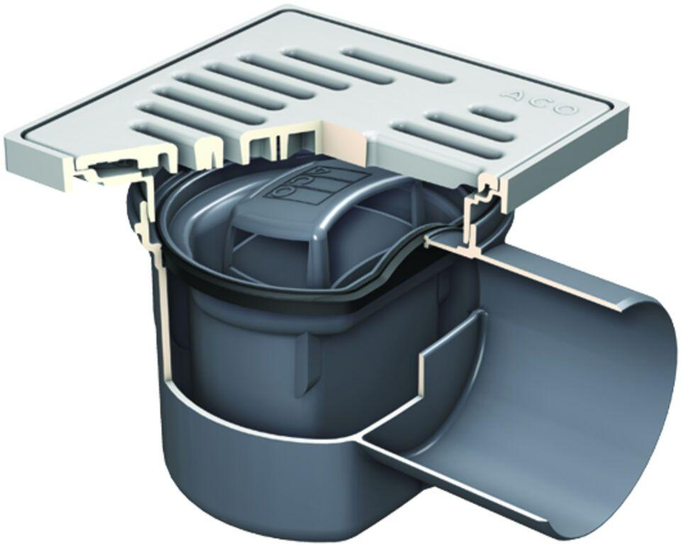

GTIN:

4002626295026

HAN:

2120.00.77

Produkt

Ablaufkörper

Werkstoff

Kunststoff, Polypropylen (PP)

Ablaufleistung (l/s)

1,60

Gewicht (kg)

1,10

Nennweite DN

100,00

CPT_Aussparung (mm)

250 x 400

CPT_Stutzenneigung

1.5°

Farbton

schwarz | hellgrau

CPT_Rahmenmaß Aufsatzstück (mm)

197 x 197